Древние ритуалы с кошками
24.07.2018
105
< 100
2 мин 30 секунд
105 просмотров. Уникальные посетители страницы.
< 100 дочитываний, 81%. Пользователи, дочитавшие до конца.
2 мин 30 секунд. Среднее время дочитывания публикации.
Представляем вам 5 культур, которые поклонялись кошкам как богам
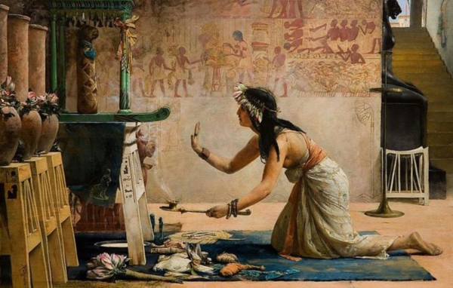
обожествление кошек
У людей есть влечение к кошкам, корни которого восходят к древности. Кошек любили как друзей и защитников от вредителей, а их потомки, приносящие нам комфорт, и избавление домов и ферм от грызунов продолжают ценится и сегодня. Кошки были высоко оценены людьми, а в некоторых цивилизациях им поклонялись как божеству.

1. Египтяне
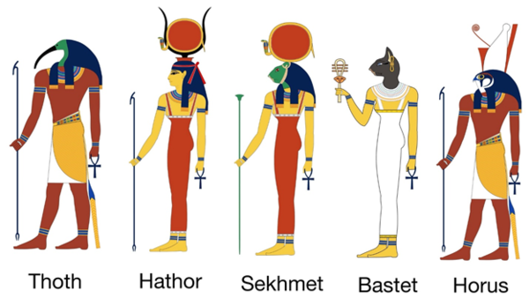
Пантеон богов из храма ком Омбо Египет
Общеизвестно, что египтяне поклонялись кошкам. Египтяне в древности почитали несколько кошачьих богинь: Баст, Секмет, Тефнут, Мафдет и Эннеад, например, Мафдет считалась защитницей от змей, Тефнут была богиней влаги. В древние времена как питьевая вода, так и вода для орошения полей была очень ценна. В то время как некоторые кошачьи богини были изображены как воины для защиты людей, другие были почитаемы за насущные блага жизни, которые они предоставляли. Из всех кошачьих богинь в Египте Бастет является единственной, изображаемой как домашняя кошка.

2. Греческое поклонение котам
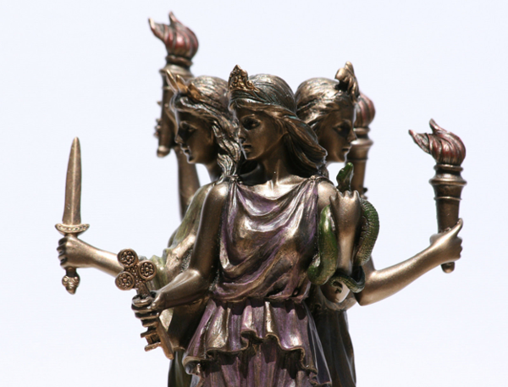
Геката
Древние греки также поклонялись котам. Они считали, что богиня Геката превратилась в кошку, когда она пыталась убежать от Тифона, который был напуган. Геката - богиня охоты, а также богиня колдовства, и после ее побега из Тифона она поддерживала особую связь с кошками, и греки почитали их соответственно. Гекате была перевернутой фигурой, которая могла принять любую форму, которую она желала. Были взаимные убеждения в богах кошек, которые держали греки и египтяне, которые приняли мифологических богов своих культур несколько взаимозаменяемо.

3. Норвежское поклонение кошкам
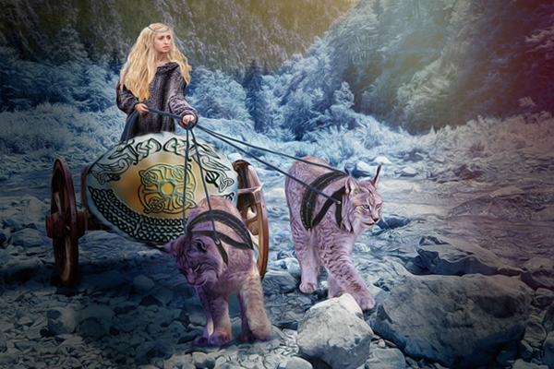
Богиня Фрейя
Богиня Фрейя была их богиней магии, гадания, войны, богатства и плодородия. Колесница, в которой она ехала, была запрежена двумя зрелыми серыми кошками, которые были подарены ей Тором. Кошки были настолько почитаемы, что норвежские фермеры поддерживали традицию оставлять угощения для кошек, потому что считали, что это обеспечит их обильный урожай.

4. Поклонение китайской кошке
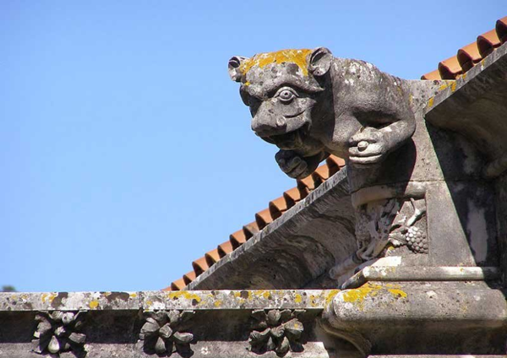
Китайский бог кошки Ли Шоу
В древней культуре Китая также нашлось место кошкам - богам. Китайский бог кошки был назван Ли Шоу. Он упоминался в древней китайской книге обрядов. Ли Шоу был хранителем китайских семей, и он был защитником сельскохозяйственных культур, от крыс и мышей, защищал посевы и ему поклонялись сельские жители. Изображения Ли Шоу можно увидеть в тысячах статуй львов-хранителей по всему Китаю.

5. Польское поклонение котам
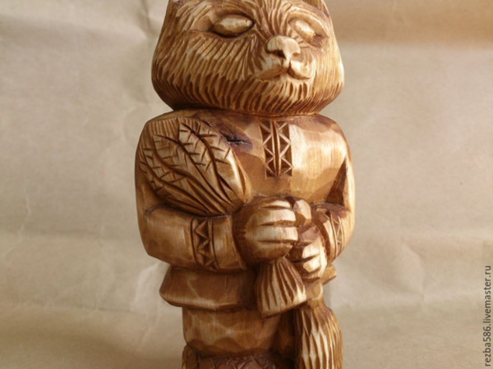
Овинник
Древняя польская культура считала, что Овинник был защитником народа. Он был известен как дух и хранитель амбаров. В то время как в русской и славянской мифологии он был демоном, который приносил скрежет и разрушение при посещении, на польском языке, он также мог защищать свои фермы, наблюдая за своими домашними животными и защищая свои амбары от опасности. Польские крестьяне были осторожны, и оставляли для него подарки, потому что они полагали, что, если бы они этого не сделали, он бы сжигал их амбары. Он также мог сжечь посевы, если он был недоволен семьей. У Овинника были хорошие и плохие черты, но, если бы вы снискали его благодать, то он бы преследовал всех озорных фей и злобных призраков, чтобы защитить вас. Овинник изображался большой черной кошкой с пылающими желтыми глазами или вырезался из дерева.
Читайте также нашу статью "Боги среди нас"
Нравятся кошки. Ставте лайки 👍, подписывайтесь на канал✔, делайте репост в социальных сетях🚀

